Муниципальное образовательное учреждение «Детская художественная школа г. Хабаровска»

Методическая разработка
урока изобразительного искусства:
«Контраст в живописи. Понятие основные и дополнительные цвета. Создание орнамента в полосе в цвете»

Составитель: Ершова Резеда Хазиевна
учитель изобразительного искусства
Муниципального образовательного учреждения «Детская художественная школа г. Хабаровска»
Электронный адрес : rezedaershova79@mail.ru
Хабаровск 2020 г.
Тема урока: «Контраст в живописи. Понятие основные и дополнительные цвета. Создание орнамента в полосе в цвете»
Цель урока: Сформировать у обучающихся представление о законе контраста в живописи, дать объяснение понятию «основные и дополнительные цвета», научить пользоваться полученными знаниями при создании орнамента в полосе .
- Планируемые результаты обучения:
1.1 Предметные:
1.1.1 Базовый уровень:
- Познакомятся с понятиями контраст в живописи, основные и дополнительные цвета.
- Научатся использовать возможные контрастные сочетания цветов при создании орнамента в полосе.
1.1.2 Повышенный уровень:
- Научатся использовать контраст, в качестве усиления восприятия цвета, в композиционном построении орнамента для передачи выразительности рисунка.

  - Метапредметные:
- Смогут определять цель и проблему в учебной деятельности, принимать учебную задачу, включаться в поиск метода решения, излагать свое мнение, делать выводы.
1.3. Личностные:
- Умение анализировать собственную творческую работу, результаты деятельности своих одноклассников, объяснять, какими средствами художественной выразительности создан вариант орнамента.
- Ход урока:
  - Мотивация:
У каждого ученика на столе находятся три баночки гуаши основных цветов: красный, желтый и синий. Задача: необходимо ученикам самостоятельно создать три дополнительных цвета, найти противоположный каждому цвет, смешивая только два цвета.
Учитель: Ребята, предлагаю вам открыть баночки с цветами: красный, желтый и синий, нарисовать на листе бумаги из данных цветов небольшие три квадрата, и ответить на вопрос: почему они называются основными? (рис.1),
Предполагаемые ответы детей: Потому что они главные, их нельзя получить, смешивая с другими цветами.
Учитель: Правильно, сегодня мы с вами начинаем разговор о цвете, и сегодняшняя тема звучит таким образом: «Контраст в живописи. Понятие основные и дополнительные цвета» и сегодня мы узнаем, как получить дополнительный цвет или противоположный каждому из них.
  - Актуализация знаний обучающихся, постановка проблемы урока:
Учитель: На этом уроке, ребята, нужно самостоятельно найти дополнительные или контрастные цвета, подбирая необходимое количество краски при замешивании. Полученными цветами заполнить квадраты (рис.3).
Ученики: Почему получаются у всех разные оттенки одного и того же цвета?
Учитель: Первая причина – разное количество какой-либо краски и вторая – производители красок по-разному изготавливают краски, используют разное сырье и т.д.
Ребята, далее, необходимо придумать орнамент, составить интересно композицию его частей и деталей. Затем выполнить рисунок в цвете, в контрастном соотношении получившихся цветовых оттенков.
Ребята рисуют задание. Выполняют его в цвете. Затем учитель и ребята обсуждают, у кого что получилось. (Примеры работ).
Учитель: Молодцы, у вас у всех получились интересные работы. И у всех по-разному.
  - Проблема урока:
Какими основными приемами пользуется художник для достижения образной выразительности? («контраст», основными законами цветовой гармонии).
3. Усвоение новых знаний и способов действия.
3.1. Усвоение новых знаний:
Понятие «основные цвета» это такие цвета, которые являются базовой, первичной основой живописи. Это три цвета: синий, желтый и красный. Их нельзя получить, смешивая другие краски, а вот смешивая основные цвета можно получить остальные, которые образуют цветовую палитру живописи.
При смешении трех основных цветов между собой по парам, мы получим еще три новых цвета. Их называют дополнительными, поскольку они придают значимость основному цвету. Иначе говоря, у каждого основного цвета есть цвет, который усиливает его восприятие. Еще их называют противоположными или контрастными цветами.
Важная задача художника, использующего цвет, - найти эффективные, гармонические цветовые сочетания. Знать силу взаимодействия цветовых отношений на зрителя. Контрастные отношения усиливают у зрителя восприятие образа. Могут заставить переживать радость, вызвать праздничное настроение или наоборот, вызвать тревогу.
Вопрос к ребятам: «Подумайте и скажите, что же такое «Контраст в цвете?»:
Предполагаемые ответы детей: Цвета, усиливающие действие других цветов.
Учитель: Да, вы правы, «Контраст в цвете» - это комбинация цветов, расположенных в определенном порядке. Возьмите конверты, которые лежат на ваших партах, откройте. ( В них нарезки прямоугольников из цветной бумаги)
Попробуем составить сочетания цветов, которые вам кажутся контрастными».
Составление детьми двухцветной гармонии цветов.
3.2. Формирование практических умений.
Учитель: «А сейчас свои знания и умения попробуете проверить практически.
3.3. Задание детям: по воображению придумать орнамент в полосе.
3.4 Вопросы к детям:
1. Легко ли вам далось выполнение задания?
2. Какие чувства вызывает у вас получившийся орнамент?
3.5. Презентация работ и подведение итогов: Ученикам необходимо выбрать понравившуюся работу и рассказать о ней.
4. Рефлексия:
Учитель : «Подведение итогов: 1. Сегодня я узнал(а)…2. Было интересно…3. Было трудно…».
Д/З: придумать орнамент в круге в цвете.

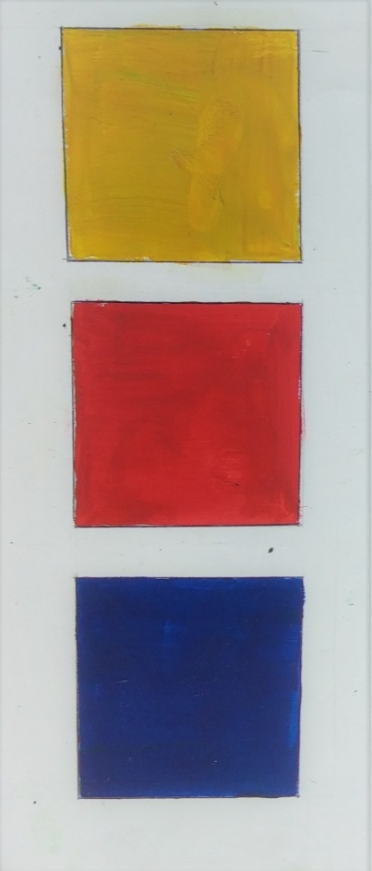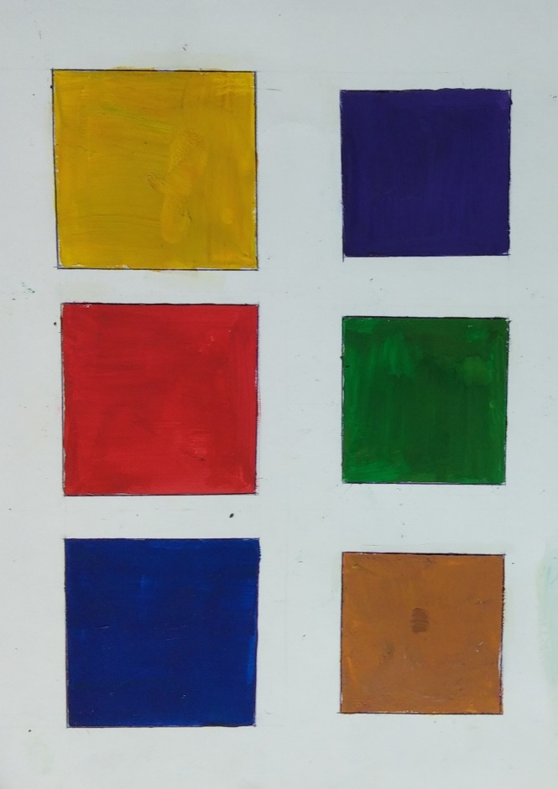
Рис. 1 Рис. 2
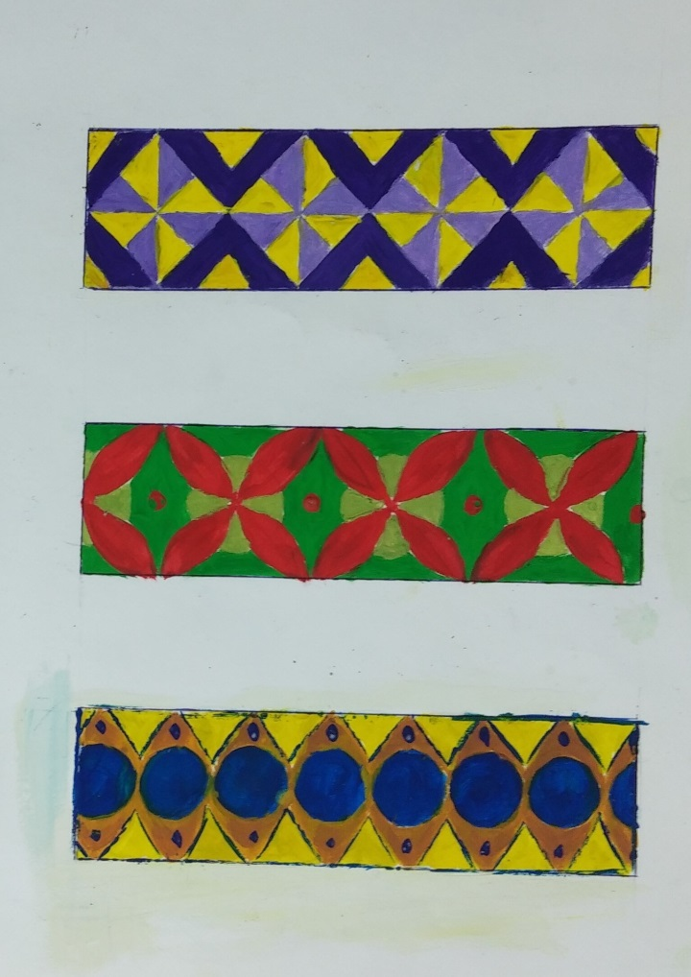
Рис.3
Примеры работ:

